БЛАЖЕННОЇ ПАМ'ЯТІ СТАРЕЦЬ
ПАЇСІЙ СВЯТОГОРЕЦЬ

СЛОВА

ТОМ І
З БОЛЕМ ТА ЛЮБОВ'Ю про сучасну людину

ТОМ ІІ
Духовне пробудження

ТОМ ІІІ
Духовна боротьба

ТОМ ІV
Сімейне життя

ТОМ V
Пристрасті і чесноти

МОНАСТИР СВЯТОГО АПОСТОЛА ТА ЄВАНГЕЛІСТА ЙОАНА БОГОСЛОВА.
СУРОТІ, САЛОНІКИ.
РЕДАКЦІЯ ЖУРНАЛУ "ПРЕМУДРІСТЬ БОЖА СОФІЯ"
СТРИЙ 2008

Видано з благословення
Святійшого Патріарха Київського і всієї Руси-України
ФІЛАРЕТА
Переклад російською мовою здійснено
ієромонахом Доримедонтом (Сухініним)
з видання:
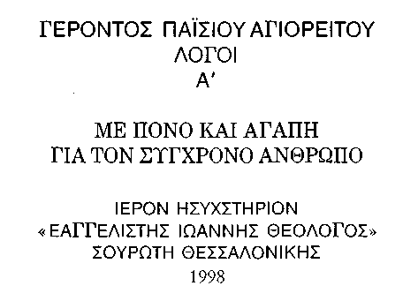
Переклад українською мовою здійснено редакцією журналу "Премудрість Божа Софія"
Головний редактор: Володимир Михальнюк Заступник редактора: Юрій Романюк Директор: Ольга Юрчишин Технічний редактор: Роман Шуманський. Засновник та видавець ПП Михальнюк В.А. Реєстраційне свідоцтво: ЛВ 562 від 11.06.2002 р.
Адреса для кореспонденції: а/с 14, м. Стрий, Львівська обл. Україна, 82400; тел.:(03245) 97-3-24 E-mail: Sophiya_strij@ukr.net

